20xx年工作总结报告及20xx年工作计划
随着整个集团向3～5年战略目标及未来10年远景规划的不断迈进，20xx年的各项工作也已到了阶段性、关键性的收尾和总结时期。作为一名普通员工，站在集团战略远景、经营管理和社会经济环境的交叉点上，回顾一年来的工作和成长经历，有很多工作事例、管理方法、实施程序、人力资源管理观念等，值得我反思、总结和学习。
反思——即“其进锐者，其退速”，是为了吸取过去的经验教训，做得更稳健；总结——即“往者不可谏，来者犹可追”，是为了发扬以往的优势长处，做得更熟练；学习——即“博观而约取，厚积而薄发”，是为了丰富自己的知识技能，做得更专业。
遵循以上原则，综观全年工作，有以下总结、分析、收获和展望：
一、20xx年工作完成情况：
（一）培训工作的交接，部分工作的后续跟踪：
因人力资源部内部工作调整，20xx年1月已将全部培训工作交接给×××，并将涉及培训、员工资质的证件和文件资料转交，协助其完成了部分工作的后续跟踪。
1.交接的证件和文件（资料）包括：预算员印章、质检员印章、证件借阅记录、年度培训计划、见证取样员印章、建造师执业印章、费用统计计划表、特种作业人员钢印、各部门培训考试试卷、建造师变更及注册材料、职称评定相关档案资料、集团相关员工资质及执业证件等。
2.协助完成的后续工作主要有：①××安全员（A、B、C类人员共55人）继续教育的报名、考试、组卷、报卷和取证工作；②完成部分特种作业（塔式起重机）人员的培训、理论考试和网上申报；③其他与政府部门、建设部门等有关的申报事项。
（二）1～6月份的招聘工作：
今年1～6月份共参加招聘会20场，其中校园招聘会2场，异地大型招聘会1场，××人才市场招聘会17场；结合网络招聘，上半年共为集团各用人部门推荐779人（不包含施工及一线生产人员）。经筛选，参加面试的约为120人，上岗28人，目前在职15人（见表一）。其中管理人员3人，财务人员3人，销售人员1人，工程技术人员6人，其他类别员工2人。推荐与面试比为约为6.5 : 1，面试与录用比约为4.3 : 1。
表一 20xx年1～6月份招聘情况汇总
月份  人数 | 1月 | 2月 | 3月 | 4月 | 5月 | 6月 | 合计
推荐人数 | 86人 | 春节休假 | 269人 | 102人 | 215人 | 107人 | 779人
上岗人数 | 3人 | 春节休假 | 3人 | 2人 | 14人 | 6人 | 28人
目前在职 | 2人 | 0人 | 2人 | 1人 | 4人 | 6人 | 15人
表二为20xx年1～6月份集团员工变动的情况统计；并且到目前为止，外部招聘仍为集团各部门、各子公司、各管理岗位人力资源的主要来源，约占员工入职及调动人数的71%。
表二 20xx年1～6月份集团员工变动情况统计
公司名称 | 招聘及离职 |  | 集团内部调动
公司名称 | 入职人数 | 离职人数 | 调入人数 | 调出人数
×××× | 10 | 2 | 3 | 3
×××× | 24 | 17 | 4 | 2
×××× | 6 | 4 | 3 | 1
×××× | 31 | 4 | 3 | 6
×××× | 7 | —— | 1 | 3
×××× | —— | —— | 1 | 1
×××× | 2 | —— | —— | ——
×××× | —— | —— | —— | 1
合 计 | 80 | 27 | 15 | 17
注：以上入、离职人数为不完全统计，包括各子公司自主招聘、施工及一线生产人员。
20xx年6月底，因人力资源部内部工作调整，全部招聘工作已交接给×××。10月份完成设计制作集团形象PPT、企业文化宣传展架后，协助其完成了××大学校园专场招聘会（10月19日）、××大学应届毕业生见面会（11月7日）和××××××学院校园专场招聘会（11月11日）的组织、宣讲和简历筛选工作。
（三）薪资核算：
表三 20xx年1～11月份××××、××××、××××应发工资及人数统计
月份 | 公司名称、工资总和及当月人数
月份 | ×××× |  | ×××× |  | ××××
月份 | 工资总和 | 人数 | 工资总和 | 人数 | 工资总和 | 人数
1月 | 55942.00 | 19 | 206995.70 | 68 | 46557.00 | 6+23
2月 | 57726.00 | 20 | 218581.06 | 67 | 37796.00 | 6+23
3月 | 66445.90 | 22 | 290377.87 | 71 | 115555.40 | 9+67
4月 | 68258.85 | 22 | 260326.57 | 67 | 183048.78 | 11+160
5月 | 74764.94 | 24 | 283055.50 | 71 | 254835.52 | 13+161
6月 | 77599.00 | 25 | 249055.66 | 77 | 299965.00 | 13+207
7月 | 98395.15 | 29 | 259681.78 | 77 | 163553.63 | 15+86
8月 | 95311.58 | 30 | 247741.05 | 77 | 123548.74 | 13+63
9月 | 100190.00 | 32 | 283308.74 | 85 | 107629.00 | 13+39
10月 | 96684.13 | 31 | 276705.00 | 85 | 92010.40 | 14+38
11月 | 未到核算期 | 31 | 未到核算期 | 85 | 未到核算期 | 14+38
合 计 | 791317.55 | —— | 2575828.93 | —— | 1424499.47 | ——
注：①本统计表人数为当月在编人员，不包含当月离职、补发工资以及××××以老带新销售人员；
②××××“+”号前数值为管理人员总人数，“+”号后数值为每月临时工总人数。
20xx年2月份，××××、××××和××××的薪资核算工作开始由我接手，到目前为止共完成1～10月份应发工资4690537.95元（见上页表三）。
因接近年底，员工流动趋于稳定，11、12月份的薪资不会有较大浮动，故可预计20xx年××××的工资总额约为987300元，××××约为3139800元，××××约为1609900元，合计：5737000元。
表四 ××××1～10月份销售佣金
月份 | 1月 | 2月 | 3月 | 4月 | 5月 | 6月 | 7月 | 8月 | 9月 | 10月
佣金 | 29079 | 46880 | 96932 | 67975 | 81958 | 56048 | 66100 | 53526 | 64311 | 64615
表四、图1为××××1～10月份销售佣金及变化趋势。如不考虑销售人员数量的因素，可以看出：1月份的销售佣金最低为29079元，3月份的销售佣金最高为96932元；20xx年3月为当年销售的高峰期，业绩状况全年最佳。
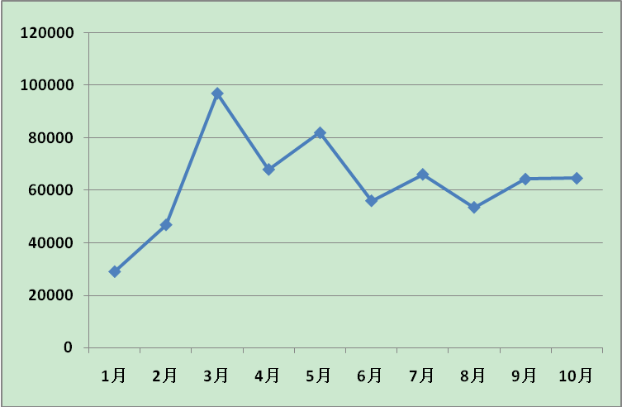

图1 ××××1～10月份销售佣金变化趋势
（四）社会保险的申报缴纳：
××××社会保险的申报缴纳也于20xx年2月份开始由我接手（其中有部分××××、××××员工的社会保险在××××代缴）。其间除完成工伤保险、养老保险、医疗保险的基数调整工作外，5～10月间还完成了××××社会保险的立户（见表五）工作，同时于10月份完成了××××员工社会保险向××××的调转工作。
表五 ××××社会保险立户时间表
 | 养老保险 | 工伤保险 | 医疗保险
时 间 | 5月24日 | 9月2日 | 10月9日
如表六所示，20xx年1～11月份，××××、××××、××××社会保险费缴纳总计341698.69元。
因12月份的员工流动趋于稳定，缴纳保险的人数不会有较大变化，故可预计20xx年××××缴纳社会保险总额约为95000元，××××约为259000元，××××约为37880元，合计：391880元。
表六 20xx年1～11月份××××、××××、××××缴纳社保金额统计
月份 | ×××× |  |  | ×××× |  |  | ××××
月份 | 养老 | 医疗 | 工伤 | 养老 | 医疗 | 工伤 | 养老 | 医疗 | 工伤
1 | 1591.27 | 579.48 | 334.29 | 7956.52 | 3596.25 | 942.09 | 1084.98 | 431.55 | 91.17
2 | 1591.27 | 579.48 | 334.29 | 8318.18 | 3452.40 | 881.31 | 1084.98 | 431.55 | 91.17
3 | 4339.93 | 1582.35 | 445.72 | 10488.14 | 3164.70 | 911.70 | 1084.98 | 431.55 | 91.17
4 | 4339.93 | 1726.20 | 445.72 | 11573.12 | 4603.20 | 911.70 | 1476.58 | 431.55 | 91.17
5 | 4701.59 | 1870.05 | 445.72 | 10849.80 | 4603.20 | 911.70 | 1838.24 | 719.25 | 91.17
6 | 4701.59 | 1870.05 | 445.72 | 11211.46 | 4747.05 | 911.70 | 1838.24 | 719.25 | 91.17
7 | 5063.25 | 1870.05 | 445.72 | 10849.80 | 4747.05 | 931.87 | 1838.24 | 719.25 | 137.04
8 | 4701.59 | 1870.05 | 328.89 | 13649.80 | 4747.05 | 1151.13 | 1838.24 | 719.25 | 191.85
9 | 8675.93 | 2722.10 | 411.12 | 32076.34 | 6659.96 | 1096.32 | 2793.68 | 892.32 | 294.54
10 | 6886.26 | 2884.26 | 438.53 | 21140.46 | 8605.88 | 1891.15 | 3277.10 | 1394.16 | 397.32
11 | 8886.26 | 3532.90 | 575.57 | 20349.62 | 8443.72 | 1863.74 | 3677.10 | 1556.32 | 397.32
合计 | 55478.87 | 21086.97 | 4651.29 | 158463.24 | 57370.46 | 12404.41 | 21832.36 | 8446.00 | 1965.09
表七为截止20xx年11月各险种的参保人数，其中养老保险参保人数占××××、××××、××××实际总人数的61%，医疗保险占62%，工伤保险占77%（图2、3、4），未参保者多为试用期、灵活就业和已过参保年龄（仅限工伤保险）的员工。
表七 截止20xx年11月份××××、××××、××××社会保险缴纳人数统计
月份 | ×××× |  |  | ×××× |  |  | ××××
月份 | 养老 | 医疗 | 工伤 | 养老 | 医疗 | 工伤 | 养老 | 医疗 | 工伤
11月 | 21 | 21 | 21 | 49 | 51 | 68 | 9 | 9 | 11
实际总人数 | 31 |  |  | 85 |  |  | 14
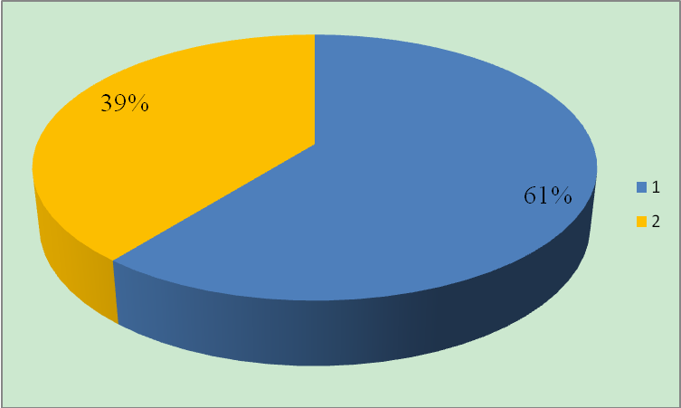
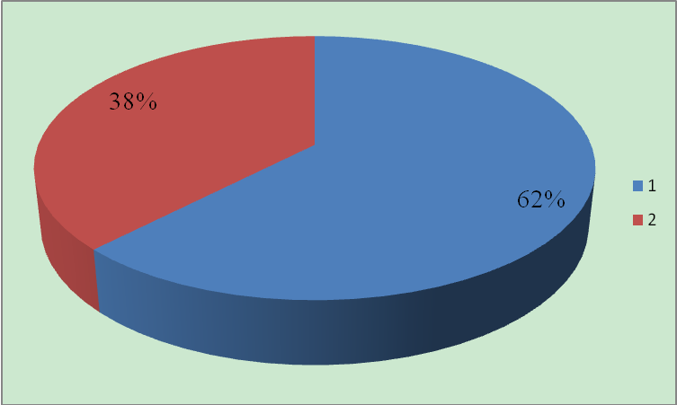

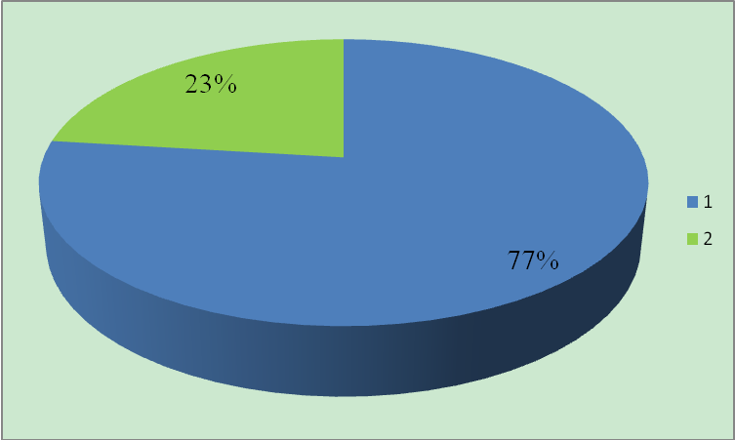
图2 养老保险参保比例 图3 医疗保险参保比例

图4 工伤保险参保比例
（五）完成集团人力资源部分管理制度的沟通与文件编制工作：
表八为20xx年7月至今，完成或正在编制、正在讨论研究的人力资源管理制度文件明细，除部门职责及各岗位职位说明书外，招聘、绩效、定岗定编、人才接替方面的管理制度均已编制完成。
表八 编制的人力资源管理制度文件明细
序号 | 制度名称 | 完成时间 | 章节内容 | 附表 | 字数 | 目前状态
1 | ××××  招聘管理制度 | 8月 | ①总则；②招聘组织管理；③招聘的计划；④人员招聘；⑤面试甄选；⑥员工录用及离职；⑦招聘评估；⑧附则 | 12 | 11965 | 试行
2 | ××××  定岗定编及员工调动管理制度 | 9月 | ①总则；②责权划分；③工作流程；④流程解释及管理细则；⑤恒热集团（各子公司）组织架构及定岗定编；⑥员工调动；⑦附则 | 6 | 12696 | 正在  讨论
3 | ××××  人才接替与梯队  建设管理制度 | 10月 | ①总则；②责权划分；③管理人员接替模型；④工作流程；⑤流程解释及实施细则；⑥兼职内部培训师的选拔与接替；⑦人才梯队建设；⑧附则 | 15 | 14481 | 正在  讨论
4 | ××××  绩效管理制度 | 11月 | ①总则；②责权划分；③工作流程；④实施细则；  ⑤附则 | 5 | 11558 | 正在  讨论
5 | ××××  部门职责及各岗位职位说明书 | 预计  明年  年初 | ①集团各部门职责；②各岗位《职位说明书》 | 无 | —— | 正在  编制
合 计 |  |  | ———— | 38 | 50700 | ——
1.《××××招聘管理制度》编制完成后，经集团领导审批，已于8月23日发布试行。
2.在听取集团各部门、各子公司的反馈意见后，目前正在制定《××××定岗定编及员工调动管理制度》和《××××人才接替与梯队建设管理制度》的相关执行方案，预计在20xx年1月中旬完成，并发布实施。
3.《××××绩效管理制度》的目的、责权、工作流程、实施细则和相关附表目前已制作完成，涉及集团各部门的绩效考核指标也已初步成型，下一步工作主要是针对20xx年当年绩效考核的运行情况和存在的问题，于11月底对集团各部门、各子公司进行绩效辅导，并在12月底前协助集团各部门、各子公司完成各自绩效考核指标的制定，于20xx年1～3月试行，4月份后正式执行。
4.目前正在进行《××××部门职责及各岗位职位说明书》的编制，计划于20xx年2月完成并发布实施。
（六）其他主要事务性工作：
表九 其他主要事务性工作一览
序号 | 工作内容
1 | 配合完成年初“××××实效管理精英特训营”中旭培训相关事宜
2 | 完成××××、××××、××××电子档案的整理和更新
3 | 每季度完成统计数据平台的数据申报
4 | 完成××××、××××、××××《劳动合同》、《劳务协议》的签订
5 | 每月完成办理员工的社会保险卡
6 | 制定《员工信息采集表》，完成集团全员的员工情况调查，统计未上保险人员明细，编制集团社会保险缴纳方案
7 | 完成集团公司40岁（女员工）、45岁（男员工）人数及未上保险情况统计
8 | 完成修改各类人力资源审批表格
9 | 完成20xx年××××住房公积金的缴纳
10 | 完成××××20xx年管理费用（工资及社会统筹费）预算
11 | 配合信息部商议讨论OA人力资源管理模块及流程的设计和制定
12 | 完成“××××绩效管理培训”课件的制作并适时培训
13 | 各类报表、考勤表、社保缴费表的整理及归档
14 | 绩效考核数据的分类、统计
二、20xx年工作中存在的主要问题及分析：
（一）1～6月份的招聘工作：
20xx年1～6月份共涉及30余个岗位的招聘工作，招聘岗位的数量与2012年同期基本持平（备注：2012年全年累计招聘岗位共有78个）。但相比之下，财务类、技术工种、工程技术类岗位的招聘难度较大，简历投递数量、面试通过率、上岗率和转正率都比较低。经今年中、后期的工作分析，20xx年上半年的招聘工作主要存在以下问题：
1.招聘工作层面：
（1）仍以社会招聘和网络招聘为主，招聘渠道过窄，可利用的资源有限。
（2）没有形成详细的薪酬调查报告，对同行业同岗位、不同行业同岗位的薪酬、保险、奖金、休假等福利信息缺乏了解，缺少竞争、比较和具有说服性的客观依据。
（3）招聘、面试工作缺少规范的制度支撑，实施流程不规范、不易控制，整个人力资源招聘模块未形成良好的运行体系。
（4）对员工入职后的动态了解不够，未及时进行后续跟踪和信息反馈。
2.用人部门层面：
（1）过于看重应聘者的学历、职称和工作经验，忽视了深层次的胜任特征和发展潜力，仍然是为了“用人”而用人，而不是为了用人而“培养人”。
（2）推荐简历或面试结束后，用人部门的反馈意见和决策速度缓慢，与上级主管之间存在用人的意见分歧，很难达到统一。据粗略统计，因用人部门决策缓慢而导致候选人放弃入职的，约占推荐及面试成功总人数的32%。
（3）员工入职后，用人部门缺少行之有效的入职培训、指导和沟通，没有进行正确的引导和职业定位，导致员工离职。
3.择业心理变化：
（1）社会人员：盲目攀比，不了解用人单位的需求，更多的期望双休、高薪、安逸和稳定，忽视个人能力和价值的发挥。
（2）应届大学毕业生：个人定位不明确，高估自己的能力，乱投简历；对薪资、就业环境、就业城市、工作时间等要求较高，追求一次到位、绝对安稳的工作，忽略成长的环境和条件。
4.管理制度层面：
（1）集团各岗位的《职位说明书》未形成体系、未落实到文件，某些工作职责空洞、不明确，用人标准也比较模糊。
（2）薪酬体系缺乏弹性，在同行业中缺乏竞争优势。
（3）未在集团内部形成人才接替与培养制度，导致后续人才接替空缺。
针对以上问题，人力资源部在上级领导的指示和指导下，采取了一系列解决问题的措施（见表十），除了在方式、方法上进行改进外，还在管理制度上不断补充完善，设定了程序和标准，规范了职责和权限。
表十 关于招聘的解决措施和达成目标
解决措施 | 达成目标
1.关注用人部门提交的的具体招聘信息，关注信息反馈 | 与用人部门沟通，填写《岗位需求分析报告》，全面了解用人部门的人员需求情况
2.熟悉、了解集团各子公司、各岗位的任职要求及工作内容 | 整理、修改集团及各子公司、各部门的《职位说明书》，并在编写的同时，更加细化的了解各岗位的工作职能及工作内容
3.参与集团各子公司、各部门《职位说明书》的编写工作 | 整理、修改集团及各子公司、各部门的《职位说明书》，并在编写的同时，更加细化的了解各岗位的工作职能及工作内容
4.配合用人部门制定人员配置计划和预先的招聘计划，为用人部门提供招聘指导，提高招聘工作的效率 | 每周与用人部门至少沟通1次，了解招聘情况及人员入职后的变动情况
5.与各部门用人经理建立密切的联系，提高与用人部门的有效沟通频率，适时了解各部门的人员状况和动态 | 每周与用人部门至少沟通1次，了解招聘情况及人员入职后的变动情况
6.了解人才市场相关岗位的信息，开辟其他招聘途径 | 全面了解人才市场同行业同岗位、不同行业不同岗位的薪酬、福利等信息
7.提高简历筛选的效率，做好员工的入、离职统计；了解相关部门的人员变动情况，提前做好招聘准备 | 填写《应聘人员推荐、面试与录用统计表》，做到“日清月结”，并在每月底形成月度招聘统计报告
8.规范面试方法和工作流程，提高招聘人员的专业素质 | 重新编写、修改《××××招聘管理制度》，规范招聘工作的方法和流程
9.完善公司员工梯队化建设，选拔、培养和重用后备人才，增强员工的成就感和使命感 | 制定各层级的后备人才选拔、培养、使用制度和方案，建立后备人才库
虽然我已不在招聘岗位工作，但如果从长远考虑，我认为20xx年的招聘工作应该从以下四个方面入手：
（1）改善工作方法，提高管理意识和沟通意识，增强招聘工作的自信心。
（2）关注就业市场择业心理变化，寻找求职者与集团招聘岗位需求的结合点，并针对结合点上的差距和需求，提出合理化的建议，不断推进招聘工作的实施。
（3）寻求用人部门配合，提高招聘面试工作的效率，配合用人部门对入职员工进行辅导和培训，完善员工入职的后续跟踪工作。
（4）结合《××××招聘管理制度》及其他管理制度，不断完善与招聘工作相关的操作文件，建立初步的、相对完善的招聘工作体系。
（二）社会保险的缴纳工作：
截止12月15日，20xx年全年的社保缴纳工作即将结束。根据现行的社保制度，除医疗保险和工伤保险外，养老保险每年例行的基数调整（一般在7、8月份）会对集团员工子公司间的调职不利。
目前，集团各子公司都有独立的养老保险账户。假设某员工在当年调整养老保险基数以前，从××××调职至××××，那么按照集团现行的管理制度，该员工的养老保险关系也会随之调转，并且会被默认为是××××当年度的新参保人员。如果该员工调职前缴纳的养老保险基数为2500，就会导致该员工的养老保险在基数调整后，被社保中心默认为当年最低的保险基数（20xx年最低养老保险基数为1977.1），并进行缴纳，不但对被调职员工不利，而且容易激发被调职员工的抱怨情绪。
针对这个问题，20xx年年初会在上级领导的指导下制定相关措施，寻找解决方案，保证集团员工的基本权益。
（三）人力资源管理制度的执行：
目前除《××××部门职责及各岗位职位说明书》外，《××××招聘管理制度》、《××××定岗定编及员工调动管理制度》、《××××人才接替与梯队建设管理制度》和《××××绩效管理制度》均已陆续编制完成。编制完成的管理制度文件得到了上级领导的认可，但下一步将是如何执行、如何实施的问题，是20xx年工作的重中之重。
对于以上五项管理制度的执行，我计划从四个方面开展工作：
1.主动与集团各部门、各子公司沟通，了解相关需求信息和以往工作中出现的问题，结合集团（子公司）的实际情况进行落实、执行。
2.对有需要的子公司或部门进行业务培训，帮助建立整套的管理文件和工作流程。
3.收集反馈信息，修改相关制度条款，不断完善制度管理体系。
4.强化自身知识素养，开阔视野，提高人力资源管理的专业水准，各项工作力争都要做到专业、规范。
三、20xx年的收获：
20xx年的工作与2012年相比有更多的挑战和惊喜。领导的信任、同事的帮助，让我在20xx年迅速成长起来；同时，我也在更高的层面增强了自信心，实现了自我肯定，并对未来的职业生涯有了全新的定位和规划。
（一）××××《招聘专家中级认证》培训、××××《劳动合同法修正案》培训让我丰富了人力资源知识、开阔了视野，同时也了解到了集团人力资源管理与一线城市的差距，督促自己不断学习、沟通和进步。
（二）“××××实效管理精英特训营”××培训（2月26日～28日）、集团第一届第一次职工代表大会、××××徒步健走比赛等活动让我感受到了集团的凝聚力和生命力，让我对集团的发展前景充满了信心。
（三）两场校园双选会、两次校园专场招聘会、一次异地大型招聘会，让我积累了校园招聘、异地招聘的经验，并对招聘工作有了更加深刻的认识。
（四）下半年几项人力资源管理制度编制的完成，让我步入了人力资源管理最为重要的领域，不但能有幸发挥了自己的能力、验证了自己的想法，而且并把学到的知识变成实际。
四、20xx年工作计划及重点工作安排：
表十一 20xx年重点工作内容及进度计划表
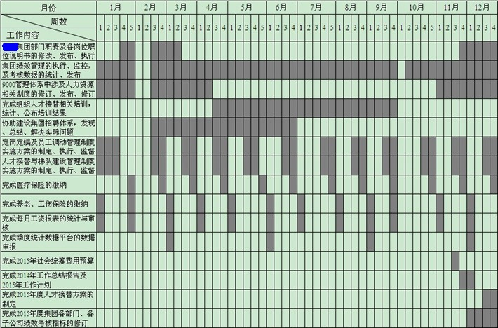

五、对集团下一步生产经营工作的建议：
对于集团下一步的生产经营工作，我想从我个人的角度简要谈一下自己的想法：
20xx年8月份召开的集团第一届第一次职工代表大会上，×总提出了集团3～5年的战略目标及未来10年的远景规划；可以说，对于我们每一个人来讲，人生短短几十年，能够处在××××发展的关键历史时期，能够用自己的才智帮助集团和自己实现梦想，将会是一件无比荣幸和自豪的事情。
记得一位管理学家曾经说过：“战略制定者要在所取信息的广度和深度之间做出某种权衡。他就像一只在捉兔子的鹰，鹰必须飞得足够高，才能以广阔的视野发现猎物，同时它又必须飞得足够低，以便看清细节，瞄准目标和进行攻击。不断地进行这种权衡正是战略制定者的任务，一种不可由他人代理的任务”。因此，“战略管理不是一个魔术盒，也不只是一套技术。战略管理是分析式思维，是对资源的有效配置……战略管理中最为重要的问题是不能够被量化的【现代管理学之父，彼得·德鲁克（维也纳）】”。所以我觉得，集团的战略和规划可以分解为五个方面来推进、实现，即：①人才战略，关注人才的引进和培养；②财务战略，关注资金的使用和流向；③文化战略，关注个体的激励和促进；④经营战略，关注合适的经营模式；⑤品牌战略，关注精确的市场定位 —— 五方面战略的共同推进，会创造更大的成功和奇迹！
以上是我20xx年的工作总结和20xx年的工作计划，我相信自己会在20xx年的工作中，在集团领导和同事的帮助下，力争将自己的工作能力提高到一个新的层次，迎接新的机遇和挑战。
××××人力资源部
×××
20xx年11月23日

